Міністерство освіти і науки України

Національний технічний університет України «Київський політехнічний

інститут імені Ігоря Сікорського"

Факультет інформатики та обчислювальної техніки

Кафедра інформатики та програмної інженерії

Звіт

з лабораторної роботи № 2 з дисципліни

«Компоненти програмної інженерії 1.

Вступ до програмной інженерії»

«Встановлення вимог до функціональності ПЗ засобами мови UML»

Варіант 20

Виконав студент _______ІП-15_Мєшков_Андрій_Ігорович______

(шифр, прізвище, ім'я, по батькові)

Перевірив _________ Марченко Олена Іванівна_____

( прізвище, ім'я, по батькові)

Київ 2022

**Лабораторна робота 2**

**Встановлення вимог до функціональності ПЗ засобами мови UML**

**Мета** – отримати навички специфікування вимог до ПЗ.

**Варіант 22**

*Завдання.*

1. За узгодженням з викладачем обрати варіант завдання для

виконання лабораторної робіти.

2. Провести аналіз предметної області та зробити її короткий

опис.

3. Визначити не менше двох Акторів, та не менше десяти Варіантів

використання.

4. Побудувати діаграму варіантів використання на основі проведеного

попереднього аналізу.

5. Провести опис основних варіантів використання, включаючи

розширення та включення.



*Хід роботи.*

1. Опис предметної області

User story

Як представник компанії я хочу керувати замовленням: реєструвати, приймати та відправляти, щоб точно доставити потрібний вантаж у потрібне місце.

Як перевізник я хочу знати адресу вантажоодержувача, щоб я знав куди везти вантаж.

Як вантажоодержувач я хочу вільно замовляти вантаж та в будь-який момент мати змогу переглянути статус свого замовлення, щоб я знав коли його можна отримати.

|  |  |
| --- | --- |
| Actor | Можливості |
| Компанія | Реєструвати замовлення, приймати вантаж, блокувати чи відправляти вантаж. |
| Перевізник | Переглядати адресу вантажоодержувача, ділитись своєю локацією. |
| Вантажоодержувач | Замовляти вантаж, перевіряти статус замовлення. |

1. Діаграма прецедентів

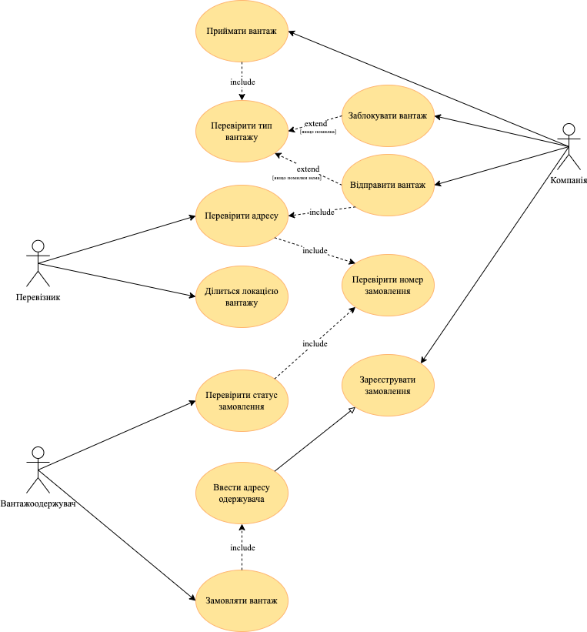

1. Опис прецедентів

|  |  |
| --- | --- |
| UC_001 | Use case: Замовляти вантаж |
| 1. Короткий опис | Замовлення вантажу Вантажоодержувачем |
| 2. Суб'єкт (актор) | Вантажоодержувач |
| 3. Передумова | 1. Особа залогінилася |
| 4. Основний потік | 1. Користувач потрапляє в систему  2. Особа натискає на кнопку «створити замовлення»  3. Особа вводить дані  4. Особа вводить адресу доставки |
| 5. Альтернативні потоки | 3.1 Якщо дані невірні, повертає помилку |
| 6. Постумови | 1. Особа замовляє вантаж |

|  |  |
| --- | --- |
| UC_002 | Use case: Ввести адресу доставки |
| 1. Короткий опис | Введення адреси для перевезення вантажу |
| 2. Суб'єкт (актор) | - |
| 3. Передумова | 1. Система створює замовлення |
| 4. Основний потік | 1. До сервера надходять надіслані користувачем дані та адреса доставки  2. Система посилає замовлення до Компанія для реєстрації замовлення |
| 5. Альтернативні потоки | 1. Якщо адреси на карті не існує, то вводиться повідомлення про помилку |
| 6. Постумови | 1. Введена адреса доставки у систему |

|  |  |
| --- | --- |
| UC_003 | Use case: Зареєструвати замовлення |
| 1. Короткий опис | Реєстрація замовлення вантажу клієнтом |
| 2. Суб'єкт (актор) | Компанія(Адміністратор) |
| 3. Передумова | 1. Адміністратор увійшов у систему |
| 4. Основний потік | 1. Адміністратор отримує замовлення та адресу доставки  2. Система пропонує зареєструвати замовлення за адресою  3. Адміністратор реєструє замовлення  4. Система замовляє вантаж  5. Адміністратор створює договір з Перевізником  6. Система створює номер замовлення.  7. Система повідомляє замовника про реєстрацію замовлення |
| 5. Альтернативні потоки | 2.1. Адміністратор відмовляється реєструвати замовлення  2.1.1. Система попереджує  2.1.2. Якщо Адміністратор підтверджує свої дії  2.1.2а Система закінчує виконання основного потоку  2.1.3. Якщо Адміністратор не підтверджує свої дії  2.1.3а Система повертається на шаг3 основного потоку |
| 6. Постумови | 1. Замовлення зареєстроване  2. Замовник повідомлений |

|  |  |
| --- | --- |
| UC_004 | Use case: Приймати вантаж |
| 1. Короткий опис | Компанія приймає вантаж для перевезення |
| 2. Суб'єкт (актор) | Компанія(Адміністратор) |
| 3. Передумова | 1. Адміністратор увійшов у систему |
| 4. Основний потік | 1. Система пропонує прийняти вантаж  2. Адміністратор приймає вантаж  3. Вантаж перевіряється |
| 5. Альтернативні потоки | 1.1. Адміністратор відмовляється приймати вантаж  1.1.1. Система попереджує  1.1.2. Якщо Адміністратор підтверджує свої дії  1.1.2а Система закінчує виконання основного потоку  1.1.3. Якщо Адміністратор не підтверджує свої дії  1.1.3а Система повертається на шаг2 основного потоку |
| 6. Постумови | 1. Компанія прийняла вантаж |

|  |  |
| --- | --- |
| UC_005 | Use case: Перевірити тип вантажу |
| 1. Короткий опис | Перевіряє тип та цілісність вантажу |
| 2. Суб'єкт (актор) | - |
| 3. Передумова | 1. У системі є інформація про вантаж та одержувача |
| 4. Основний потік | 1. Система перевіряє тип замовлення фізичний та у замовленні  2. Якщо вантаж цілий, відповідає замовленню, то посилає компанії пропозицію відправити замовлення |
| 5. Альтернативні потоки | 1.1. Якщо є проблеми з вантажем, то посилає компанії пропозицію заблокувати замовлення |
| 6. Постумови | 1. Вантаж перевірено для подальшої відправки чи блокування |

|  |  |
| --- | --- |
| UC_006 | Use case: Заблокувати вантаж |
| 1. Короткий опис | Вантаж блокується та перевозиться, повідомляємо замовника |
| 2. Суб'єкт (актор) | Компанія(Адміністратор) |
| 3. Передумова | 1. Адміністратор увійшов у систему |
| 4. Основний потік | 1. Система пропонує блокувати вантаж  2. Адміністратор блокує вантаж  3. Замовлення анулюється  4. Попереджають перевізника  5. Замовнику відсилається повідомлення про блокування замовлення та ануляцію замовлення |
| 5. Альтернативні потоки | 1.1. Адміністратор відмовляється блокувати вантаж  1.1.1. Система попереджує  1.1.2. Якщо Адміністратор підтверджує свої дії  1.1.2а Система закінчує виконання основного потоку  1.1.3. Якщо Адміністратор не підтверджує свої дії  1.1.3а Система повертається на шаг2 основного потоку |
| 6. Постумови | 1. Компанія заблокувала вантаж  2. Перевізник попереджено  3. Замовника попереджено |

|  |  |
| --- | --- |
| UC_007 | Use case: Відправити вантаж |
| 1. Короткий опис | Вантаж відправляється за адресою |
| 2. Суб'єкт (актор) | Компанія(Адміністратор) |
| 3. Передумова | 1. Адміністратор увійшов у систему |
| 4. Основний потік | 1. Система пропонує відправити вантаж  2. Адміністратор передає вантаж перевізнику  3. Перевізнику дається доступ до системи(адреса доставки)  4. Перевіряється адреса доставки  5. Вантаж відправляється  6. Система повідомляє вантажоодержувача про відправлення вантажу |
| 5. Альтернативні потоки | 1.1. Адміністратор відмовляється відправити вантаж  1.1.1. Система попереджує  1.1.2. Якщо Адміністратор підтверджує свої дії  1.1.2а Система закінчує виконання основного потоку  1.1.3. Якщо Адміністратор не підтверджує свої дії  1.1.3а Система повертається на шаг2 основного потоку  4.1 Інформація була введена некоректно  4.1.1. Система повідомляє Адміністратора про  помилки  4.1.2. Система повертається на шаг3 основного  потоку |
| 6. Постумови | 1. Компанія відправила вантаж  2. Замовника попереджено |

|  |  |
| --- | --- |
| UC_008 | Use case: Перевірити адресу |
| 1. Короткий опис | Перевіряємо адресу доставки |
| 2. Суб'єкт (актор) | Перевізник, Система |
| 3. Передумова | 1. На сервері є інформація про адресу перевезення  2.1 Особа увійшла у систему  2.2 Система перевіряє дані |
| 4. Основний потік | 1. До сервера надходить запит про адресу  2. Вводиться номер замовлення  3. Показує адресу доставки |
| 5. Альтернативні потоки | 2.1 Якщо номер замовлення не вірний, то помилка |
| 6. Постумови | 1. Показана адреса, чи надіслано повідомлення про помилку |

|  |  |
| --- | --- |
| UC_009 | Use case: Перевірити номер замовлення |
| 1. Короткий опис | Перевіряємо адресу доставки |
| 2. Суб'єкт (актор) | - |
| 3. Передумова | 1. На сервері є всі замовлення |
| 4. Основний потік | 1. До сервера надходить запит про номер замовлення  2. Якщо номер існує, дозволяємо доступ до інформації |
| 5. Альтернативні потоки | 2.1 Якщо номер замовлення не вірний, то помилка |
| 6. Постумови | 1. Надано доступ до замовлення, чи надіслано повідомлення про помилку |

|  |  |
| --- | --- |
| UC_010 | Use case: Ділиться локацією вантажу |
| 1. Короткий опис | Ділимося локацією вантажу на карті |
| 2. Суб'єкт (актор) | Перевізник |
| 3. Передумова | 1. Перевізник увійшов у систему |
| 4. Основний потік | 1. Перевізник натискає на кнопку «поділитись геолокацією»  2. Система створює приблизний час доставки  3. Дані про статус замовлення та місцезнаходження на карті оновлюються. |
| 5. Альтернативні потоки | - |
| 6. Постумови | 1. Перевізник поділився геолокацією |

|  |  |
| --- | --- |
| UC_011 | Use case: Перевірити статус замовлення |
| 1. Короткий опис | Перевіряємо статус оброки замовлення, час доставки |
| 2. Суб'єкт (актор) | Вантажоодержувач |
| 3. Передумова | 1. Вантажоодержувач увійшов у систему |
| 4. Основний потік | 1. Особа натискає на кнопку «перевірити статус замовлення»  2. Особа вводить номер замовлення чи перевіряє у списку «мої замовлення»  3. Система показує статус замовлення(замовлення оброблюється, вантаж прямує до вас, вантаж прибув)  4. Є можливість подивитись геолокацію вантажу, якщо вантаж вже було відправлено. |
| 5. Альтернативні потоки | - |
| 6. Постумови | 1. Користувач перевірив статус замовлення |

Висновок: отримали навички специфікування вимог до ПЗ.